Nesta prática, iremos configurar o roteador para ser um agente de retransmissão de DHCP. Um DHCP Relay ou agente de retransmissão, trata-se de um equipamento de rede que encaminha o tráfego de broadcast do DHCP para um servidor de DHCP em específico.

Um DHCP Relay, pode ser um equipamento de camada 3 como um roteador ou switch L3, ou ainda um host com um sistema operacional configurado para agir como tal.

O objetivo é ter um equipamento em uma subrede que possa receber e encaminhar mensagens DHCP entre os clientes e os servidores de DHCP localizados em redes ou sub-redes diferentes.

Isto é necessário pois como as solicitações de DHCP são comunicações do tipo broadcasts e por padrão os roteadores não reencaminham broadcasts entre subredes distintas, é necessário a existência de um agente de retransmissão DHCP para converter esse tráfego de broadcasts em um tráfego unicasts para o servidor de DHCP, e vice-versa. Isto permite que clientes em uma subrede diferente da rede do DHCP Server possa solicitar um endereço IP mesmo que este esteja em outra subrede.

Faça o download do arquivo Pratica DHCP.pkt

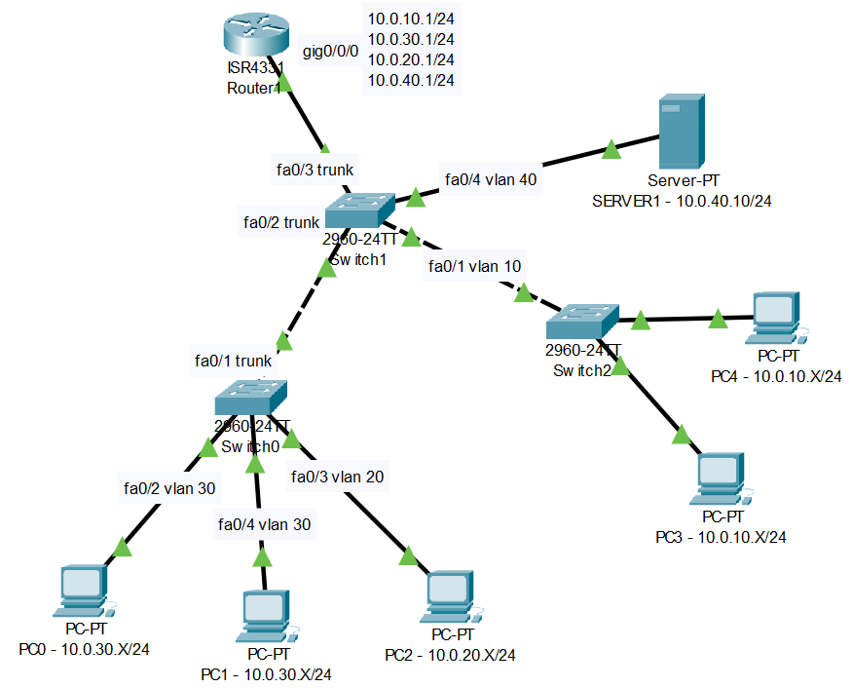

**Passo 01:** Clique uma vez sobre o servidor de DHCP, depois clique na aba Services, depois em DHCP.

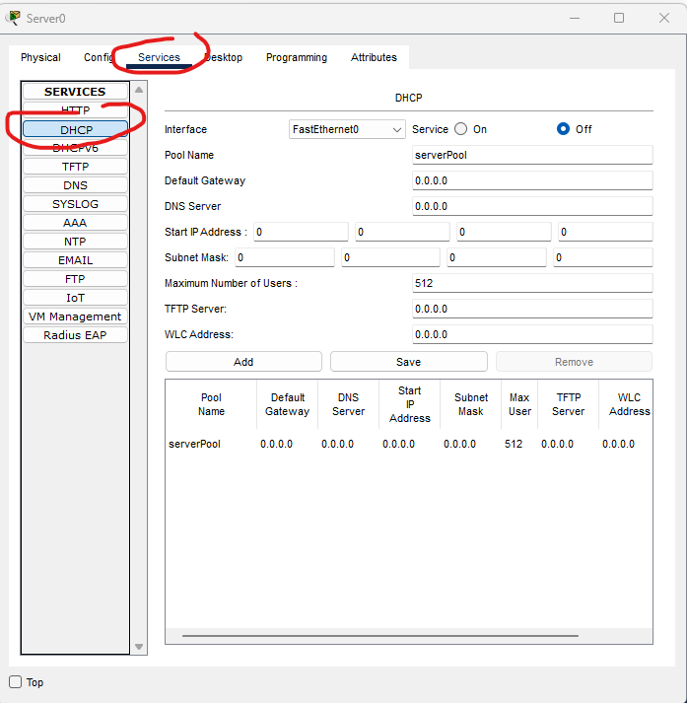

**Passo 02:** Clique em On para ativar o serviço de DHCP.

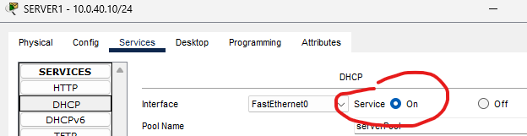

**Passo 03:** Preencha as informações do Default Gateway, Start IP Address, Subnet Mask, Maximum Number of Users. Clique em Save, para salvar o pool de configuração

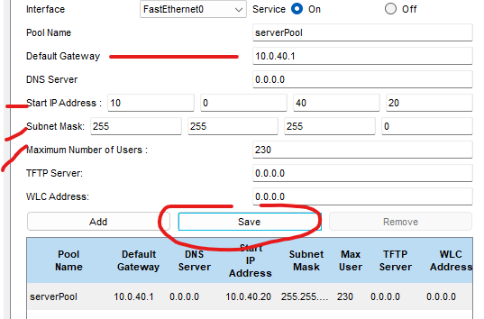

**Passo 04:** Alterar as configurações do pool conforme abaixo e clique no botão ADDpara adicionar um novo pool:

**Pool Name:** serverPoolVlan10

**Default Gateway:** 10.0.10.1

**Start IP Address:** 10.0.10.10

**Subnet Mask:** 255.255.255.0

**Maximum Number of Users:** 230

Clique em Save, para salvar o pool de configuração

Repita os passos para os seguintes Pool:

**Pool Name:** serverPoolVlan20

**Default Gateway:** 10.0.20.1

**Start IP Address:** 10.0.20.10

**Subnet Mask:** 255.255.255.0

**Maximum Number of Users:** 230

**Pool Name:** serverPoolVlan30

**Default Gateway:** 10.0.30.1

**Start IP Address:** 10.0.30.10

**Subnet Mask:** 255.255.255.0

**Maximum Number of Users:** 230

**Passo 04:** Feche as configurações do Servidor e vá para a CLI do roteador Router1. Vamos ativar o recurso do DHCP Relay nas interface das Vlans do roteador com o comando ip helper. Note que o ip helper deve ser executado em cada uma das interfaces da VLAN.

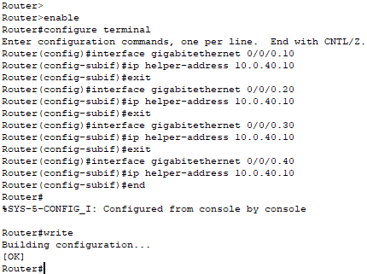

**Passo 05:** Vá agora em cada um das estações de trabalho e ative a obtenção do IP através do DHCP. Veja que após clicar no item DHCP, após alguns segundos a máquina deverá obter um IP na subnet da VLAN conforme configurado no servidor de DHCP.

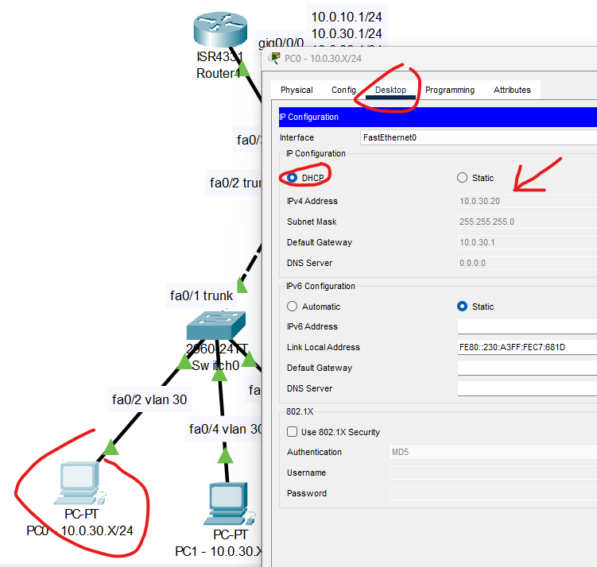

**Passo 06:** Para implementarmos um nível de alta disponibilidade no serviço de DHCP, podemos adicionar um segundo servidor de DHCP na rede. Para isto, adicione um novo servidor conforme abaixo, conectando-o na porta fa0/5 da switch.

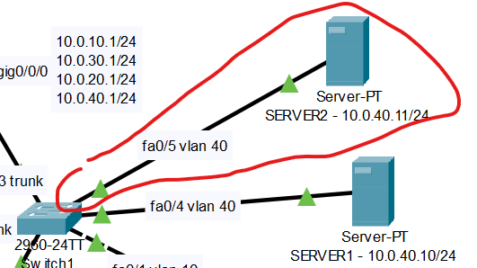

**Passo 06:** Configure a porta fa0/5 na vlan 40 conforme abaixo. Para isto, entre na CLI da switch Switch1 e execute os comandos a seguir:

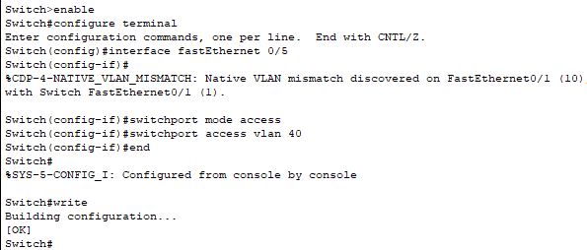

**Passo 07:** Entre na configuração de IP do SERVER2 e configure-o conforme abaixo:

IP Address: 10.0.40.11

Subnet Mask: 255.255.255.0

Default GW: 10.0.40.1

**Passo 08:** Ainda no SEVER2 ative o serviço de DHCP e configure os pools de DHCP conforme abaixo. Note que o IP inicial de distribuição é 10.0.x.150 e vamos distribuir 100 IPs, ou seja, será distribuido IPs de 10.0.x.150 à 10.0.x.250.

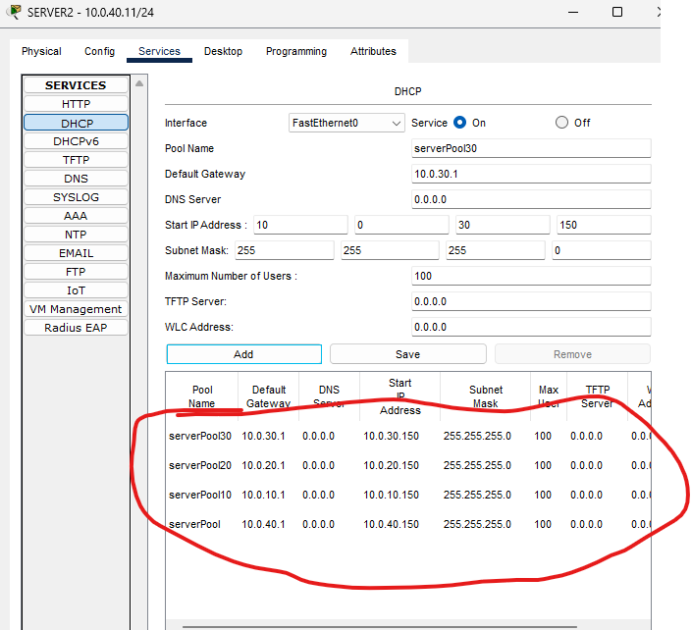

**Passo 09:** Vá até o servidor de DHCP SERVER1 e altere os pools para distribuir apenas 129 endereços conforme a imagem a seguir. Para realizar esta alteração basta clicar sobre o nome do pool para carregar os dados do pool nos campos da tela, alterar o valor de Maximum Number of Users para 129 e clicar em Salvar. Faça isto para todos os pools.

Esta ação é necessária para que não tenhamos a mesma faixa de distribuição de IPs sendo ofertada para mais de um servidor de DHCP. Alguns servidores de DHCP possuem recursos de configuração de cluster onde os servidores trocam informações entre si para que eles façam o controle adequado da distribuição dos IPs. Quando temos este tipo de recurso no DHCP Server, aí podemos configurar o mesmo pool de endereços nos servidores, que estes por sua vez irão fazer o controle garantindo que não haverá duplicação de IPs ofertados..

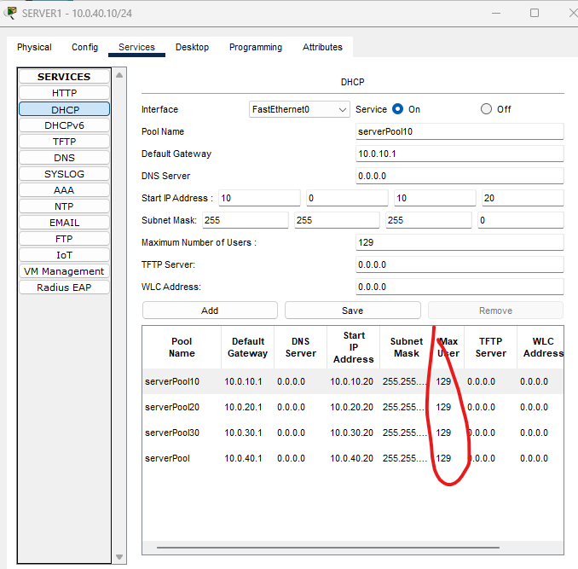

**Passo 10:** Repita o passo 4 alterando o endereço IP para 10.0.40.11 para adicionar mais este novo servidor de DHCP na lista de DHCP Relay.

**Passo 11:** Como as requisições de DHCP serão geradas e os dois servidores de DHCP irão responder, vamos desativar o serviço do DHCP no servidor SERVER1 para garantir que sempre o SERVER2 consiga responder as requisições dos usuários. Assim vamos simular um problema com o servidor de DHCP SERVER 1 para verificar se o SERVER2 irá responder às requisições. Para isto, entre na configuração do serviço de DHCP do SERVER 2, e clique em Off no serviço de DHCP.

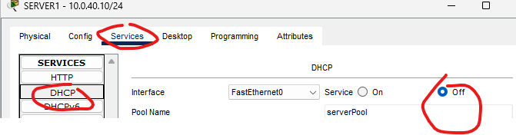

**Passo 12:** Vá em alguma máquina na topologia, clique em Desktop, IP Configuration e depois no item Static. Após realizar este procedimento, clique novamente em DHCP, para forçar a máquina refazer a requisição de DHCP. Depois de alguns segundos o host deverá obter um endereço novo endereço igual ou superior ao endereço “10.0.X.120“ o que comprovará que a máquina obteve agora um endereço IP do SERVER.

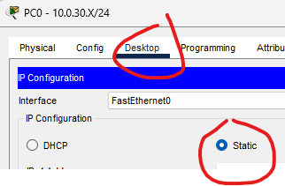

Outra forma de forçar uma máquina a requisitar um novo endereço IP é abrir o prompt de comando e executar os comandos:

ipconfig /release => força a máquina liberar o endereço IP obtido via DHCP que ela estava utilizando

ipconfig /renew => força a máquina a requisitar um novo endereço IP através do DHCP

